JUDUL MAGANG

LAPORAN MAGANG



NAMA
NIM

PROGRAM STUDI TEKNIK PERTAMBANGAN
JURUSAN TEKNIK KEBUMIAN
FAKULTAS SAINS DAN TEKNOLOGI
UNIVERSITAS JAMBI
2024
JUDUL MAGANG

LAPORAN MAGANG
Diajukan sebagai salah satu syarat untuk menyelesaikan studi pada program studi
S-1 Teknik Geofisika

NAMA
NIM

PROGRAM STUDI TEKNIK PERTAMBANGAN
JURUSAN TEKNIK KEBUMIAN
FAKULTAS SAINS DAN TEKNOLOGI
UNIVERSITAS JAMBI
2024

HALAMAN PERNYATAAN

Dengan ini saya menyatakan bahwa laporan magang ini benar-benar karya sendiri. Sepanjang pengetahuan saya tidak terdapat karya atau pendapat yang ditulis atau diterbitkan orang lain kecuali sebagai acuan atau kutipan dengan mengikuti tata penulisan karya ilmiah yang baik dan benar.
Tanda tangan yang tertera dalam halaman pengesahan adalah asli. Jika tidak asli, saya siap menerima sanksi sesuai dengan peraturan yang berlaku.

Jambi, 12 Agustus 2024
Yang menyatakan,

Nama
NIM

HALAMAN PENGESAHAN

Laporan magang dengan judul …….. yang disusun oleh NAMA , NIM .

Susunan Tim Penguji
Ketua : Ira Kusuma Dewi, S.Si., MT
Anggota : Juventa, S.T., MT
Sarwo Sucitra Amin, S.T., M.T.

Disetujui:
Dosen Pembimbing

Ira Kusuma Dewi, S.Si., M.T
NIP. 198701172019032015

Diketahui:

Ketua Jurusan Teknik Kebumian Koordinator Program Studi
Fakultas Sains dan Teknologi Teknik Geofisika
Universitas Jambi Universitas Jambi

Ir. Hari Wiki Utama, S.T., M.Eng. Ira Kusuma Dewi, S.Si., M.T
NIP. 199103162019031019 NIP. 198701172019032015

ABSTRAK

PT Aditya Buana Inter didirikan di pulau Bangka karena kebutuhan pasar yang tinggi terkait batu sebagai bahan bangunan, seperti infrastuktur jalan dan lain – lain yang semakin meningkat seiring dengan laju pembangunan di Provinsi Kepulauan Bangka Belitung.Sebelum PT Aditya Buana Inter didirikan, pasokan batu untuk pembangunan daerah didatangkan dari pulau Jawa dan pulau Sumatera.PT Aditya Buana Inter mulai melakukan kegiatan penambangan pada tahun 2002 sampai sekarang. Kegiatan operasional PT. Aditya Buana Inter terdiri dari pembabatan (clearing), pengupasan (stripping), pembersihan area pengeboran (dozzing), pemboran (drilling), peledakan (blasting), pemuatan (loading), pengangkutan (hauling), pengolahan, pemasaran, dan reklamasi, dimana alat gali muat yang dipakai adalah excafator kobelco SK 200 dan alat angkut dumptruck hino. Produktivitas alat gali muat yang dimiliki oleh PT. Aditya Buana Inter adalah 160,19 ton/jam dan alat angkut sebesar 186,04 ton/jam. Dengan hari kerja sebanyak 26 hari dalam 1 bulan dimana jumlah jam kerja harian sebanyak 7 jam/hari dengan waktu kerja efesien untuk alat muat dan alat angkut sebesar 4,75 jam/hari maka PT. Aditya Buana Inter memiliki produktivitas bulanan sebesar 22.975,94 ton/bulan dimana nilai ini tidak sebanding dengan target produksi sebanyak 25.000 ton/bulan. Agar target produksi alat gali muat dan angkut dapat tercapai dapat dilakukannya upaya perbaikan waktu kerja efektif dengan memperbesar jumlah waktu jam kerja dengan memperkecil waktu hambatan yang dapat dihindari menjadi 1,5 jam sehingga waktu kerja efektif sebesar 5,5 jam dan penambahan alat gali muat sebanyak 1 dan alat angkut sebanyak 6 untuk mendapat match factor. (MAKSIMAL 500 KATA)

Kata Kunci : Excavator. Dump Truck, Kobelco, Match Factor

KATA PENGANTAR

Puji syukur saya panjatkan kepada Tuhan Yang Maha Esa, karena atas berkat dan rahmatNya, penulis dapat menyelesaikan Laporan Magang ini. Penulisan Laporan ini dilakukan dalam rangka memenuhi salah satu syarat untuk menyelesaikan studi pada Program Studi Teknik Geofisika Fakultas Sains dan Teknologi, Universitas Jambi.
Penulis mengucapkan terima kasih kepada:
- Dekan Fakultas Sains dan Teknologi . . . . . . .
- Ketua Jurusan Teknik Kebumian . . . . . . . . .
- Koordinator Program Studi Teknik Geofisika . . . . . . .
- Dosen Pembimbing . . . . . . . . .. ;
- Pihak X Company yang telah banyak membantu dalam usaha memperoleh data yang penulis perlukan;
- Orang tua dan keluarga penulis yang telah memberikan bantuan dukungan material dan moral; dan
- Teman-teman yang telah banyak membantu penulis dalam menyelesaikan laporan magang ini.
- Dan Lain-lain menyesuaikan sesuai penulis
Akhir kata penulis berharap Tuhan Yang Maha Esa berkenan membalas segala kebaikan semua pihak yang telah membantu. Semoga laporan magang ini membawa manfaat bagi pengembangan ilmu.

Jambi, 12 Agustus 2023
Penulis

Nama

DAFTAR ISI

HALAMAN PERNYATAAN iii
HALAMAN PENGESAHAN iv
ABSTRAK v
KATA PENGANTAR vi
DAFTAR ISI vii
DAFTAR GAMBAR ix
DAFTAR TABEL x
DAFTAR LAMPIRAN xi
BAB I PENDAHULUAN 10
1.1 Latar Belakang 10
1.2 Tujuan 10
1.3 Manfaat 10
1.4 Lokasi dan Kesampaian Daerah 10
1.5 Jadwal Pelaksanaan 11
BAB II GAMBARAN UMUM PERUSAHAAN 12
2.1 Profil Perusahaan 12
2.2 Struktur Organisasi 12
2.3 Tinjauan Geologi 12
BAB III AKTIVITAS MAGANG 13
3.1 Penyelidikan Umum 13
3.2 Penyelidikan Umum 13
3.3 Penyelidikan Umum 13
3.4 Penyelidikan Umum 13
3.5 Penyelidikan Umum 13
BAB IV HASIL PELAKSANAAN MAGANG 15
4.1 Tinjauan Pustaka 15
4.2 Metode Penelitian 15
4.3 Hasil dan Pembahasan terkait topik penelitian 15
4.4 Hasil dan Pembahasan terkait topik penelitian 15
BAB V KESIMPULAN DAN SARAN 16
DAFTAR PUSTAKA 17
LAMPIRAN 18

DAFTAR GAMBAR

Gambar 1. Struktur Organisasi 12
Gambar 1. Struktur Organisasi 12
Gambar 1. Struktur Organisasi 12

DAFTAR TABEL

Tabel 1. Koordinat Geografis Lokasi 10
Tabel 1. Koordinat Geografis Lokasi 10
Tabel 1. Koordinat Geografis Lokasi 10

DAFTAR LAMPIRAN

LAMPIRAN A 18
LAMPIRAN B 19

PENDAHULUAN

Latar Belakang
Merupakan penjelasan tentang perlunya kegiatan magang dan alasan pemilihan judul/topik magang yang diarahkan pada aktivitas Geofisika dan tahapan kegiatan Geofisika spesifik yang dibahas serta pemilihan tempat magang.

Tujuan
Merupakan penjelasan secara spesifik tentang hal-hal yang ingin dicapai melalui kegiatan magang, terkait dengan judul menjelaskan tujuan/kegiatan yang akan diamati, dianalisis, dan dievaluasi selama kegiatan magang.

Manfaat
Mendeskripsikan manfaat yang diperoleh setelah melakukan Magang minimal berisi manfaat untuk mahasiswa, program studi teknik geofisika, dan manfaat bagi perusahaan tempat magang.

Lokasi dan Kesampaian Daerah
Menjelaskan tentang tempat magang, antara lain nama dan lokasi perusahaan, jenis perusahaan, kesampaian daerah dan juga alasan tempat tesebut dipilih.

Tabel 1. Koordinat Geografis Lokasi (Sumber)
NO | BUJUR TIMUR (BT) |  |  | LINTANG SELATAN (LS)
NO | ° | ' | " | ° | ' | "
1 | 101 | 52 | 30 | 0 | 35 | 00
2 | 101 | 53 | 48,54 | 0 | 35 | 00

Jadwal Pelaksanaan
Menjelaskan tentang rincian waktu dari tahapan-tahapan kegiatan Magang, yaitu periode waktu pelaksanaan Magang dan periode waktu penyusunan Laporan Magang.

GAMBARAN UMUM PERUSAHAAN

Profil Perusahaan
Memaparkan tentang profil perusahaan terdiri dari sejarah berdirinya perusahaan, visi, misi, dan perkembangan perusahaan.

Struktur Organisasi
Memaparkan tentang struktur organisasi dari perusahaan tempat magang, serta divisi tempat magang.
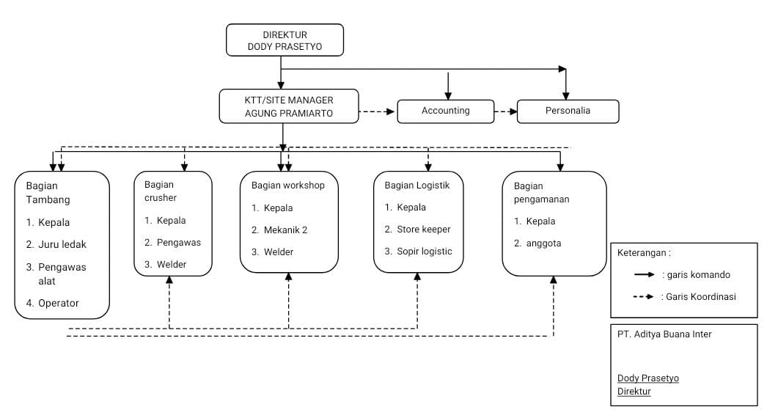
Sumber : Data Perusahaan
Gambar 1. Struktur Organisasi (sumber)

Tinjauan Geologi
Memaparkan kondisi geologi regional dan geologi lokal pada lokasi magang disertai dengan peta geologi.

AKTIVITAS MAGANG

Penyelidikan Umum
Menjelaskan tentang aktivitas kegiatan magang di perusahaan.

Penyelidikan Umum
Menjelaskan tentang aktivitas kegiatan magang di perusahaan.

Penyelidikan Umum
Menjelaskan tentang aktivitas kegiatan magang di perusahaan.

Penyelidikan Umum
Menjelaskan tentang aktivitas kegiatan magang di perusahaan.

Penyelidikan Umum
Menjelaskan tentang aktivitas kegiatan magang di perusahaan.

HASIL PELAKSANAAN MAGANG

Tinjauan Pustaka
Berisi tentang tinjauan pustaka terkait dengan topik penelitian.

Metode Penelitian
Berisi tentang metode yang digunakan pada peneltian.

Hasil dan Pembahasan terkait topik penelitian

Hasil dan Pembahasan terkait topik penelitian

KESIMPULAN DAN SARAN

Kesimpulan
Berisi tentang kesimpulan dari aktivitas magang dan topik peneltian.

Saran
Berisi tentang saran dari magang dan peneltian yang dilakukan bagi perusahaan, program studi, dan penelitian selanjutnya.

DAFTAR PUSTAKA

Anas, A. V., & Matika, M. (2019). Analisis Manfaat Biaya Penerapan Intermediate Stockpile di Nickel Hill PT Vale Indonesia Tbk. Jurnal Geomine, 146-156.
Partanto. (1996). Produktivitas Alat Gali Muat dan Angkut. Bandung: Departemen Tambang.

LAMPIRAN

LAMPIRAN A
LAMPIRAN B

LAMPIRAN B

